8. pielikums
Ministru kabineta
2022. gada 22. marta
noteikumiem Nr. 179

"8. pielikums
Ministru kabineta
2019. gada 1. oktobra
noteikumiem Nr. 464

Valsts ugunsdzēsības un glābšanas dienesta un Ugunsdrošības un civilās aizsardzības koledžas amatpersonu ikdienas formas tērpa apraksts

Valsts ugunsdzēsības un glābšanas dienesta un Ugunsdrošības un civilās aizsardzības koledžas amatpersonām ar speciālo dienesta pakāpi (turpmāk – amatpersona) ikdienas formas tērpu (1.–12. attēls) veido šādas savstarpēji komplektējamas sastāvdaļas:
1. Ikdienas formas tērpa krekls.
2. Ikdienas formas tērpa bikses.
3. T-krekls.
4. Polo krekls.
5. Flīsa jaka.
6. Soft-shell jaka.
7. Vējjaka (lietus un vēja necaurlaidīga).
8. Siltā/ziemas jaka.
9. Nagcepure.
10. Ziemas cepure (flīsa).
11. Lietusmētelis.
12. Cepure galvas/kakla apsējs.
13. Cimdi.
14. Termoveļas komplekts.
15. Ergonomiska siksna.
16. Apavi un zeķes.

1. Ikdienas formas tērpa krekls (1. attēls). Taisna silueta tumši pelēkas krāsas auduma virskrekls ar garām piedurknēm. Atlokāma stāvapkakle. Apkakles ārmalā iešūts karmīnsarkanas krāsas iemalojums. Atdaļas mugurdaļas un puspriekšdaļu piešūšanas vīlēs iešūts karmīnsarkanas lentes iemalojums. Priekšpuses abās pusēs simetriski krūšu līmenī vertikāli iestrādātas līstītes kabatas ar rāvējslēdzēja aizdari. Virs kabatām – horizontāli ar līpslēdžiem piestiprinātas atšķirības zīmes (labajā pusē – uzvārds, kreisajā – dienesta pakāpe). Mugurdaļā starp plēšielocēm 2 cm no atdaļas ar sudraba krāsas atstarojošu pulveri horizontāli uzputināts uzraksts "VUGD". Krekla piedurknes šķirtnes pārmalā iešūts atstarojošas sudraba krāsas lentes iemalojums. Abām piedurknēm virs aproces iestrādāta līstītes dokumentu kabata ar rāvējslēdzēja atveri. Piedurkņu elkoņdaļām uzšūtas astoņstūru uzlikas. Abām piedurknēm 7 cm no pleca vīles ar līpslēdžiem piestiprinātas emblēmas (uz labās piedurknes – LV karoga emblēma, uz kreisās piedurknes – VUGD emblēma).

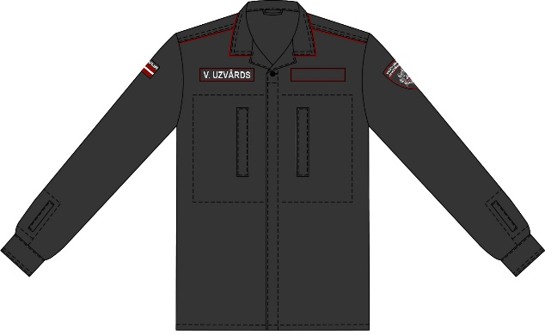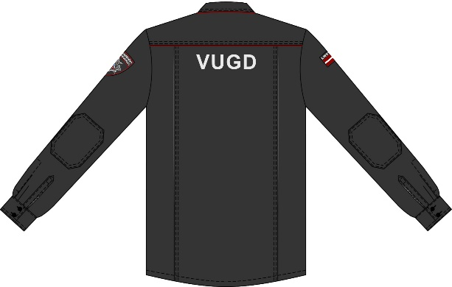
1. attēls

2. Ikdienas formas tērpa bikses (2. attēls). Taisnstaru tumši pelēkas krāsas auduma bikses. Bikšu priekšpusē – slīpās sānkabatas. Sānu vīlē no iešuvēm līdz lejasmalai iešūts atstarojošas sudraba krāsas lentes iemalojums. Mugurstarām gurnu līmenī iešūtas vīles kabatas ar pārloku un līpaizdari. Virs sānu vīlēm uzšūtas taisnstūra trapeces formas uzliktās stilbu kabatas ar sešstūru pārloku un līpaizdari. Visiem kabatu pārlokiem iešūts karmīnsarkanas lentes iemalojums.

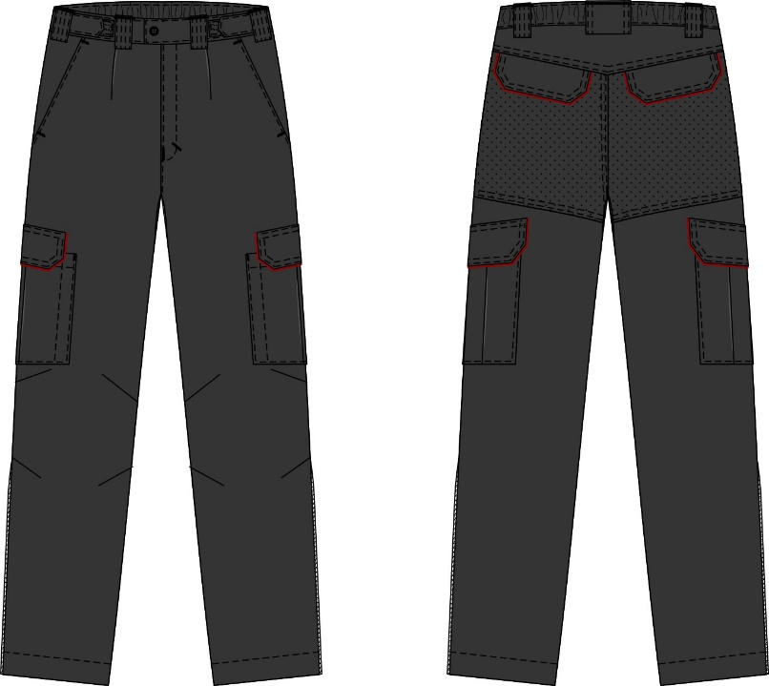
2. attēls

3. T-krekls (3. attēls). Tumši sudrabpelēks taisnstāva trikotāžas T-krekls. Uz krekla priekšdaļas kreisajā pusē virskrūšu daļā ar atstarojošu sudraba krāsas pulveri uzputināta astoņstaru emblēma, bet karoga baltās un karmīnsarkanās daļas, aplis, vairoga mala, grieķu krusta daļas un civilās aizsardzības zilā trijstūra zīme uzputināta ar neatstarojošu atbilstošas krāsas pulveri. Mugurdaļā lāpstiņu līmenī ar atstarojošu sudraba krāsas pulveri uzputināts uzraksts "VUGD".

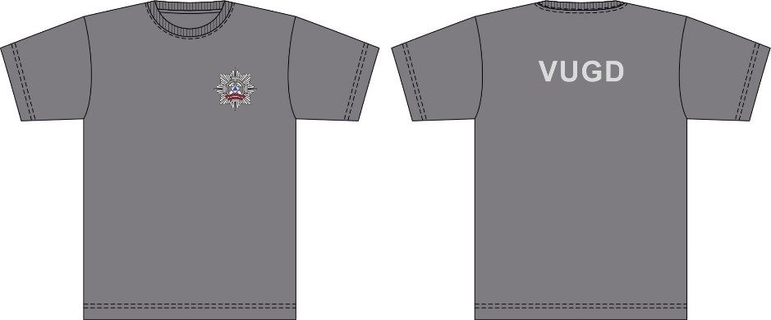
3. attēls

4. Polo krekls (4. attēls). Tumši sudrabpelēks vai balts taisnstāva kokvilnas trikotāžas polo krekls ar īsām piedurknēm un stāvatliekto apkakli. Krekla priekšpusē iestrādāta pārmalas aizdare ar trim pogām. Priekšpusē simetriski krūšu līmenī horizontāli novietotas līpslēdžu joslas atšķirības zīmēm. Priekšdaļā krūšu līmenī simetriski horizontāli uzšūtas sešstūru kabatas ar piecstūru pārlokiem. Kabata aizdarāma ar vienu pogu un pogcaurumu. Mugurdaļā lāpstiņu līmenī ar atstarojošu sudraba krāsas pulveri uzputināts uzraksts "VUGD". Piedurkņu augšdelma daļā ar līpslēdžiem piestiprinātas emblēmas (uz labās piedurknes – Latvijas valsts karoga emblēma, uz kreisās piedurknes – Valsts ugunsdzēsības un glābšanas dienesta emblēma).

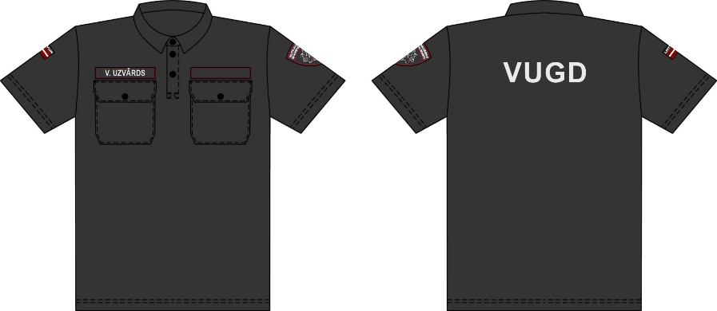
4. attēls

5. Flīsa jaka (5. attēls). Taisnstāva trikotāžas (flīsa) jaka ar dažādšķiedru auduma virskārtas detaļām palielinātas slodzes vietās, rocēs gludi iešūtām vienvīles piedurknēm, stāvapkakli un centrālo dalāmā divslīdņu rāvējslēdzēja aizdari. Atdaļu piešūšanas vīlēs iešūts karmīnsarkanas krāsas lentes iemalojums. Kreisajā puspriekšdaļā paralēli tai iestrādāta līstītes kabata ar rāvējslēdzēja aizdari. Piedurkņu elkoņu daļām uzšūtas dažādšķiedru auduma uzlikas. Piedurkņu plecgalos iestrādātas rāvējslēdzēju kabatu atveres. Mugurdaļā virs atdaļas vīles ar sudraba krāsas atstarojošu pulveri horizontāli uzputināts uzraksts "VUGD". Iesānvīlēs iestrādātas sānkabatas ar rāvējslēdzēja aizdari. Piedurkņu augšdelma daļā ar līpslēdžiem piestiprinātas emblēmas (uz labās piedurknes – Latvijas valsts karoga emblēma, uz kreisās piedurknes – Valsts ugunsdzēsības un glābšanas dienesta emblēma).

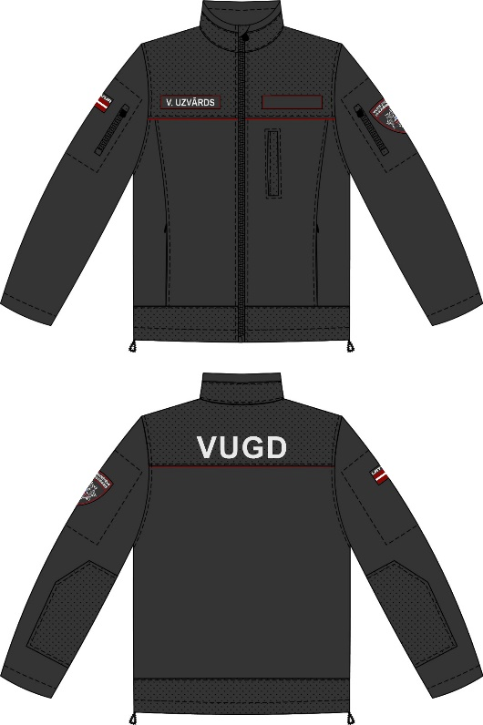
5. attēls

6. Soft-shell jaka (6. attēls). Vēju un mitrumu aizturoša taisna silueta tumši pelēkas krāsas virsjaka ar garām piedurknēm, stāvapkakli, noņemamo kapuci, rāvējslēdzēja aizdari. Priekšpusē simetriski krūšu līmenī virs atdaļas horizontāli novietotas līpslēdžu joslas atšķirības zīmēm. Abās puspriekšdaļu vidējās daļās paralēli priekšmalai iestrādātas rāvējslēdzēja kabatu atveres. Jostas vietas augstumā – divas iešūtas kabatas ar vertikālu rāvējslēdzēja aizdari. Reglāna piedurkņu atgrieztās plecu daļas šūtas no karmīnsarkana pamatmateriāla. Mugurdaļā zem atdaļas piešūšanas vīles centrāli ar sudraba krāsas atstarojošu pulveri horizontāli uzputināts uzraksts "VUGD". Piedurkņu augšdelma daļā ar līpslēdžiem piestiprinātas emblēmas (uz labās piedurknes – Latvijas valsts karoga emblēma, uz kreisās piedurknes – Valsts ugunsdzēsības un glābšanas dienesta emblēma).

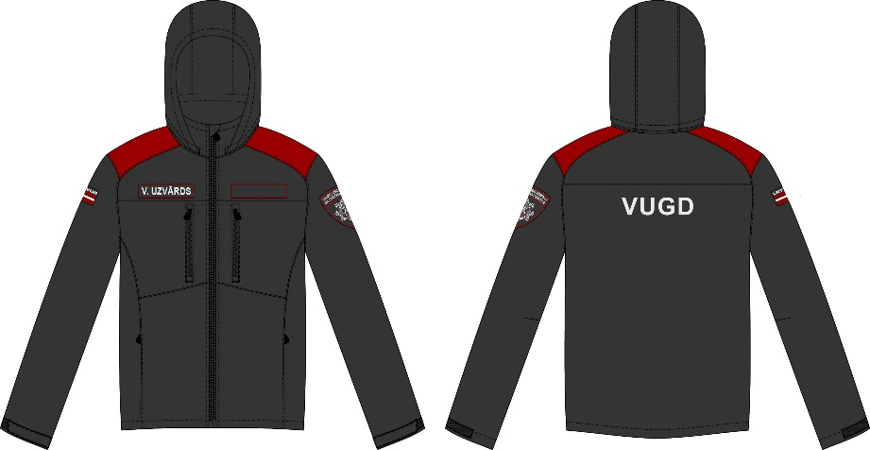
6. attēls

7. Vējjaka (7. attēls). Taisna silueta tumši pelēkas krāsas ūdensnecaurlaidīga auduma jaka ar garām piedurknēm, stāvapkakli, kapuci un zem pārloka slēpto rāvējslēdzēja aizdari. Priekšpusē simetriski novietotas iegrieztas kabatas ar vertikālu slēpto rāvējslēdzēja aizdari. Atdaļu piešūšanas vīlēs iešūts karmīnsarkanas un atstarojošas sudraba krāsas lentes iemalojums. Krūšu līmenī horizontāli novietotas līpslēdžu joslas atšķirības zīmēm. Mugurdaļā zem atdaļas piešūšanas vīles centrāli ar sudraba krāsas atstarojošu pulveri horizontāli uzputināts uzraksts "VUGD". Piedurkņu vīles lejasgalos to piekļāvīguma nolūkā iešūti taisnstūra savilkņi, savilkņu kontūrmalās iešūts karmīnsarkanas lentes iemalojums. Piedurkņu augšdelma daļā ar līpslēdžiem piestiprinātas emblēmas (uz labās piedurknes – Latvijas valsts karoga emblēma, uz kreisās piedurknes – Valsts ugunsdzēsības un glābšanas dienesta emblēma). Kreisajai piedurknei vertikāli uzšūta dokumentu kabata ar ūdensnecaurlaidīga rāvējslēdzēja atveri.

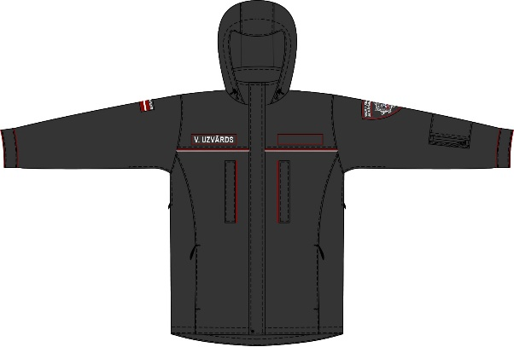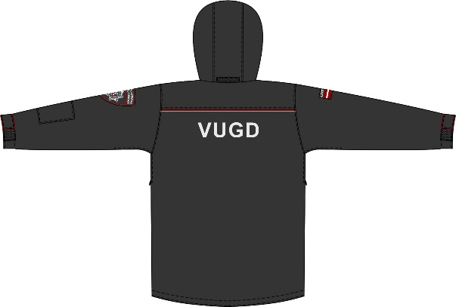
7. attēls

8. Siltā/ziemas jaka (8. attēls). Taisna silueta tumši pelēkas krāsas ūdensnecaurlaidīga auduma virsjaka ar siltinātu oderi, garām piedurknēm, stāvapkakli un kapuci. Priekšpusē krūšu līmenī simetriski novietotas iegrieztas kabatas ar vertikālu zem pārloka slēptu rāvējslēdzēja aizdari. Krūšu līmenī horizontāli novietotas līpslēdžu joslas atšķirības zīmēm. Abās puspriekšdaļās iestrādātas līstītes slīpās sānkabatas. Mugurdaļā zem atdaļas ar sudraba krāsas atstarojošu pulveri horizontāli uzputināts uzraksts "VUGD". Abu piedurkņu priekšējās vīlēs iestrādāta 13 cm gara dokumentu kabata ar rāvējslēdzēja aizdari. Atdaļu piešūšanas vīlēs iešūts karmīnsarkanas un atstarojošas sudraba krāsas lentes iemalojums. Krūškabatu līstīšu priekšmalās un dūrgalu savilkņu kontūrmalās iešūts karmīnsarkanas lentes iemalojums. Piedurkņu augšdelma daļā ar līpslēdžiem piestiprinātas emblēmas (uz labās piedurknes – Latvijas valsts karoga emblēma, uz kreisās piedurknes – Valsts ugunsdzēsības un glābšanas dienesta emblēma).

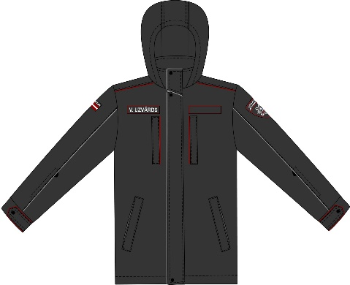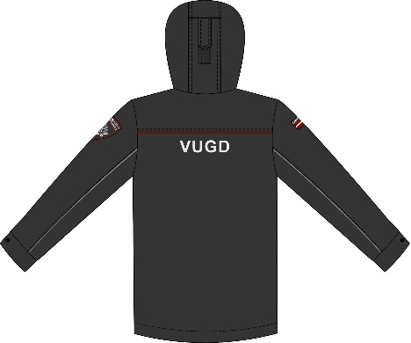
8. attēls

9. Nagcepure (9. attēls). Tumši pelēkas krāsas žokejcepure ar pagarinātu nagu un izšūtu emblēmu (kokardi). Virs naga pierdaļas vidū uzšūta sudraba krāsas kokarde ar ozollapu vainagā ietvertu mazā valsts ģerboņa attēlu. Gar naga malu pierdaļas lejasmalā visā naga platumā piestiprināta dekoratīva karmīnsarkana pīta aukla. Ģenerāļa formas tērpa cepurei uz naga simetriski abās pusēs izvietotas izšūtas ozollapas – pa trim katrā pusē. Pakauša daļā – lokveida izgriezums ar lenci un divas gredzenveida ventilācijas atveres. Cepures lielums regulējams ar sprādzi.

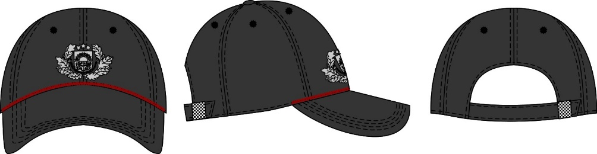
9. attēls

10. Ziemas cepure (flīsa) (10. attēls). Galvai piekļāvīga kopizmēra cepure tumši pelēkā krāsā, šūta no ķīmisko šķiedru abpusēji uzkārstas trikotāžas drānas (flīsa). Uzlocītās apmales priekšpuses vidū ar sudraba krāsas diegiem uzšūta sudraba krāsas kokarde ar ozollapu vainagā ietvertu mazā valsts ģerboņa attēlu.

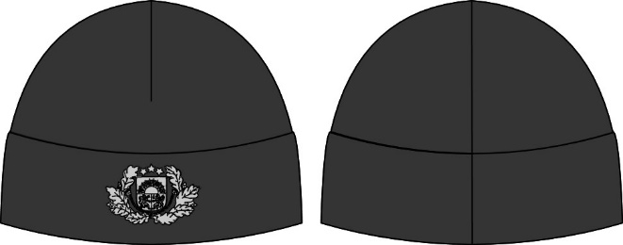
10. attēls

11. Lietusmētelis (11. attēls). Tumši pelēkas krāsas reglāna piegriezuma ūdensnecaurlaidīga auduma garais lietusmētelis ar kapuci. Mugurpusē uz atdaļas ar sudraba krāsas atstarojošu pulveri horizontāli uzputināts uzraksts "VUGD". Kreisajai piedurknei uzputināta VUGD emblēma, labajai – LV karoga emblēma. Paralēli lietusmēteļa lejasmalai un dūrgaliem – termoliedētas atstarojošās lentes sudraba krāsā.

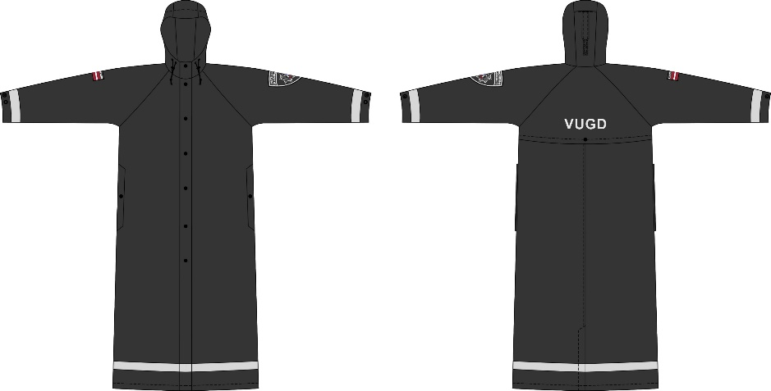
11. attēls

12. Cepure galvas/kakla apsējs (12. attēls) – tuneļveida (apaļadīts) galvas/kakla apsējs tumši sudrabpelēkā krāsā.

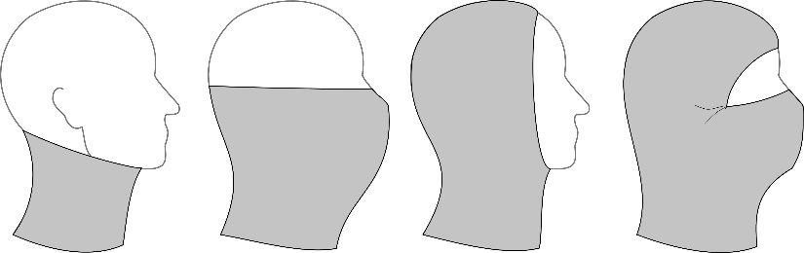
12. attēls

13. Cimdi – piecpirkstu cimdi tumši pelēkā vai melnā krāsā.

14. Termoveļas komplekts – tumši sudrabpelēkas krāsas trikotāžas krekls ar garām piedurknēm un tumšas krāsas trikotāžas bikses.

15. Ergonomiska siksna – regulējama garuma bikšu josta melnā krāsā.

16. Apavi un zeķes – apavi melnā krāsā un zeķes tumši pelēkā vai melnā krāsā."

